Міністерство освіти і науки України

Черкаський національний університет імені Богдана Хмельницького

Факультет обчислювальної техніки, інтелектуальних та управляючих систем

Кафедра інформаційних технологій

КУРСОВА РОБОТА

**з дисципліни**

**ОРГАНІЗАЦІЯ БАЗ ДАНИХ І ЗНАНЬ**

на тему: «Інформаційна система готелю для тварин»

|  |  |  |  |
| --- | --- | --- | --- |
| Студента(ки) | 3 | курсу групи | КС-20 |
| спеціальності | «121 – Інженерія | | |
| програмного забезпечення» | | | |
| Невмитий О.М. | | | |
| (прізвище та ініціали) | | | |

|  |  |
| --- | --- |
| Керівник | к.т.н., ст.викл. |
| Розломій І.О. | |
| (посада, вчене звання, науковий ступінь, прізвище та ініціали ) | |

|  |  |  |  |
| --- | --- | --- | --- |
| Оцінка: | | |  |
| за університетською шкалою | | |  |
| за шкалою ECTS |  | |  |
| за національно шкалою | |  |  |

Члени комісії

|  |  |  |
| --- | --- | --- |
| (підпис) |  | (прізвище та ініціали) |
|  |  |  |
| (підпис) |  | (прізвище та ініціали) |
|  |  |  |
| (підпис) |  | (прізвище та ініціали) |

м. Черкаси – 2023 рік

**Зміст**

**Вступ 3**

**1. Аналіз предметної області 4**

**1.1. Огляд та порівняння аналогів об'єкта розробки 4**

**1.2. Постановка задач 6**

**2. Проектування бази даних 7**

**2.1. Інфологічне та даталогічне проектування. 7**

**2.1.1. Інфологічне проектування 7**

**2.1.2. Даталогічне проектування 9**

**2.2. Проектування серверної частини 11**

**2.2.1. Схема і обєкти бази даних 11**

**2.2.2. Виконання запитів 13**

**3. Опис клієнтського додатку 16**

**Висновки 19**

# **Вступ**

В сьогоднішній світ все більше людей піклується про своїх чотирилапих друзів і шукає найкращі способи догляду за ними.

Створення даної системи готелю для тварин стало актуальною темою в нашому часі, оскільки у людей все більше виникає потреба у зручних та безпечних умовах перебування їх домашніх улюбленців. Інформаційна система готелю для тварин є чудовим варіантом для надання цих послуг, метою якої також є спрощення роботи працівників готелю та цифрування записів.

У цій курсовій роботі ми розглянемо структуру та функціональні можливості інформаційної системи готелю для тварин, щоб зробити його роботу більш ефективною та зручною як для працівників готелю, так і для його гостей.

Оскільки робота призначена базам даних, основна частина буде виділена на створення таблиць, заповнення їх даними, та написання запитів для обробки цих даних.

Для виконання роботи була обрана мова програмування C#, оскільки я знаю цю мову програмування найкраще та база даних Sqlite, тому що вона не потребує запуску та налаштування серверу, і зберігається одним файлом на жорсткому диску, який можна з легкістю без налаштувань перенести на інший комп'ютер. Ще однією причиною вибору Sqlite є те, що ця база даних реляційна, бо це умова курсової роботи.

# **Аналіз предметної області**

Предметною областю даної курсової роботи є створення бази даних готелю для тварин. Потрібно вирішити проблему із незручним зберіганням даних в паперовому вигляді.

Актуальність полягає в тому, що є велика кількість даних, які потрібно швидко обробляти, і для цього ми й використовуємо базу даних.

В базу даних потрібно внести таку інформацію:

1. Дані про працівників
2. Дані про замовлення та замовників
3. Інформацію про типи номерів
4. Дані про номери
5. Дані про замовлення
6. Дані про замовника
7. Додаткові дані про тваринку
8. Види послуг
9. Замовлені послуги

## Огляд та порівняння аналогів об'єкта розробки

Перша інформаційна система яку можна розглянути це “лессі київ юа”

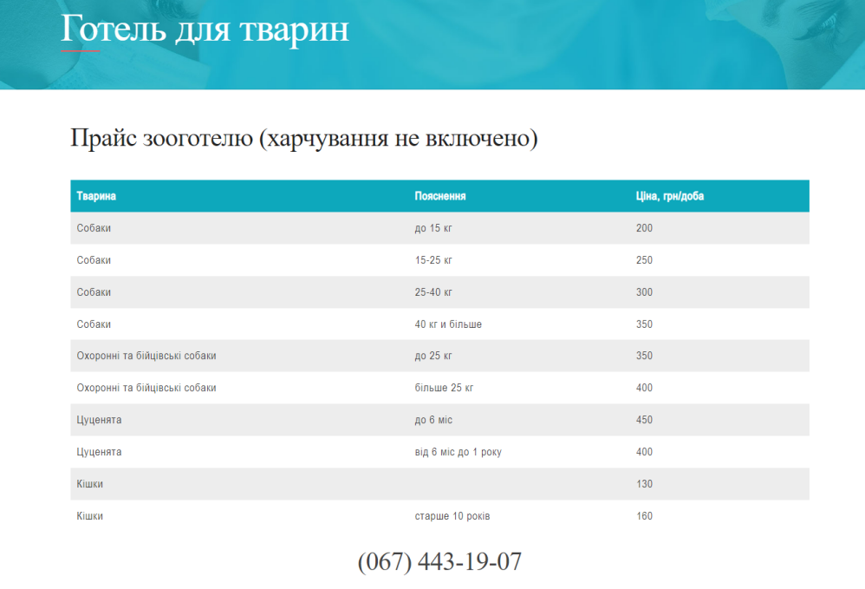

Рисунок 1.1.1 - Приклад інформаційної системи “лессі київ юа”

Проблема цієї системи в тому що немає автоматизації реєстрацій. Користувачу потрібно дзвонити в даний сервіс, а сервісу потрібно вести записи на папері. Найперше це відбирає час як у користувачів так і у робітників, тому в наш час така система не актуальна.

Наступний сервіс - “hipaw”

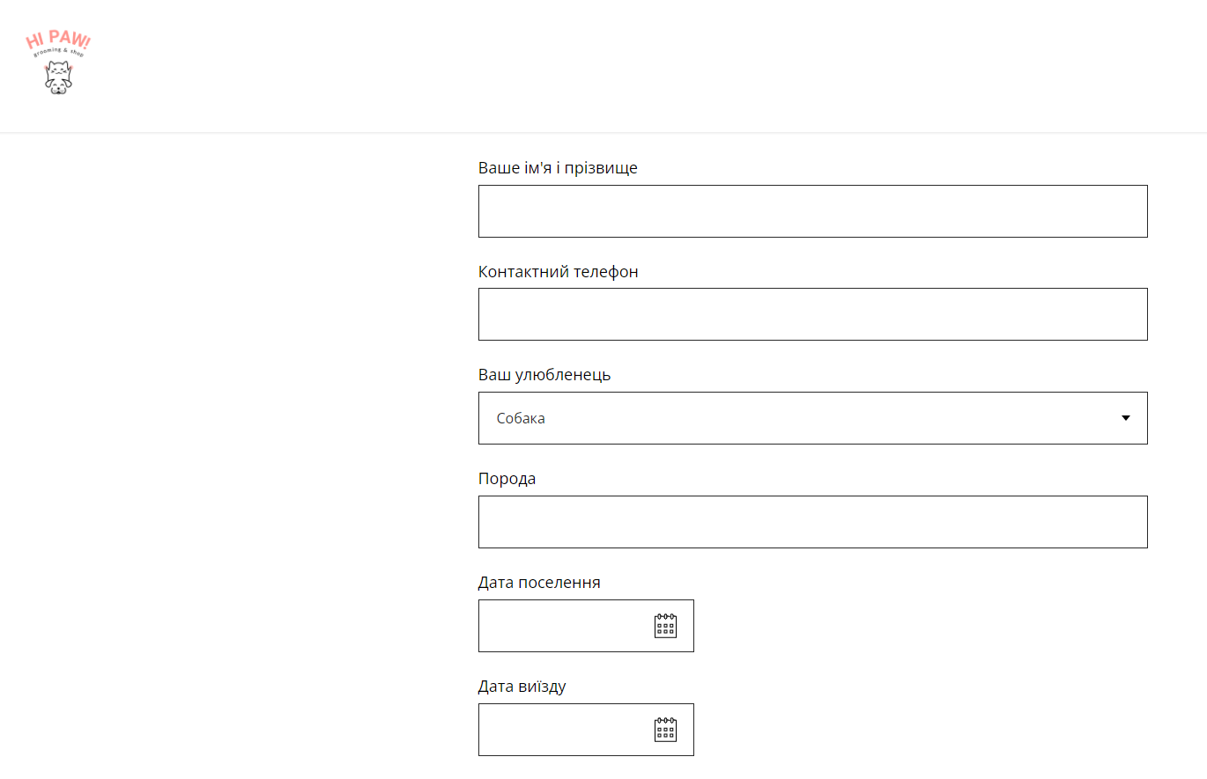

Рисунок 1.1.2 - Приклад інформаційної системи “hipaw”

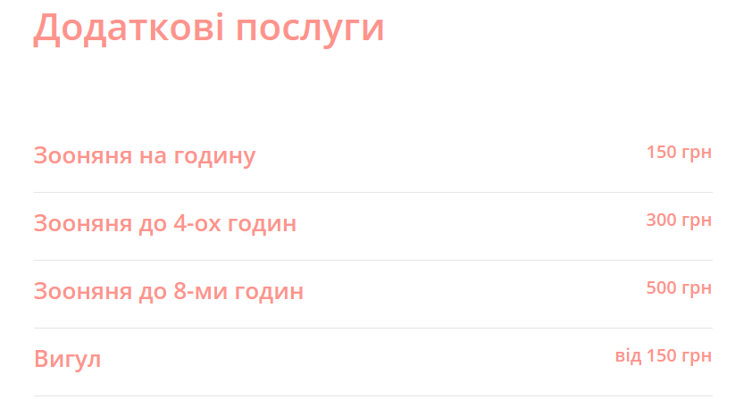

Рисунок 1.1.3 - Приклад інформаційної системи “hipaw”. Пункт меню -сервіси.

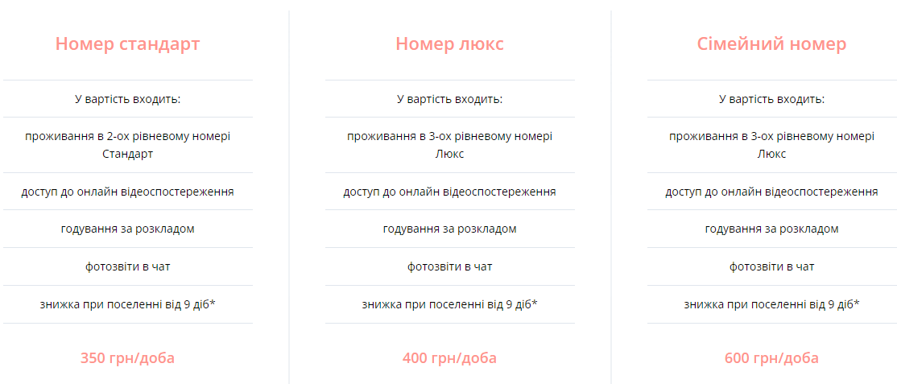

Рисунок 1.1.4 - Приклад інформаційної системи “hipaw”. Види номерів.

Переваги даного сервісу в тому, що він містить в собі всю потрібну інформацію та має можливість зареєструватися самостійно на прийом. Але все ж таки, користувач не може сам замовити додаткові сервіси.

## Постановка задач

Основна задача курсової роботи полягає в створені бази даних для інформаційної системи готелю для тварин. За умовами курсової роботи використовувати потрібно реляційну БД, яка має складатися з шести і більше таблиць. Також потрібно розробити запити за якими додаються, зчитують та оновляються дані, знаходять вільні номери за певним критерієм, формується “total price”.

Додатково до бази даних потрібно розробити десктопний додаток із зручним графічним інтерфейсом, з розділами для адміністратора та клієнта.

# Проектування бази даних

## Інфологічне та даталогічне проектування.

### Інфологічне проектування

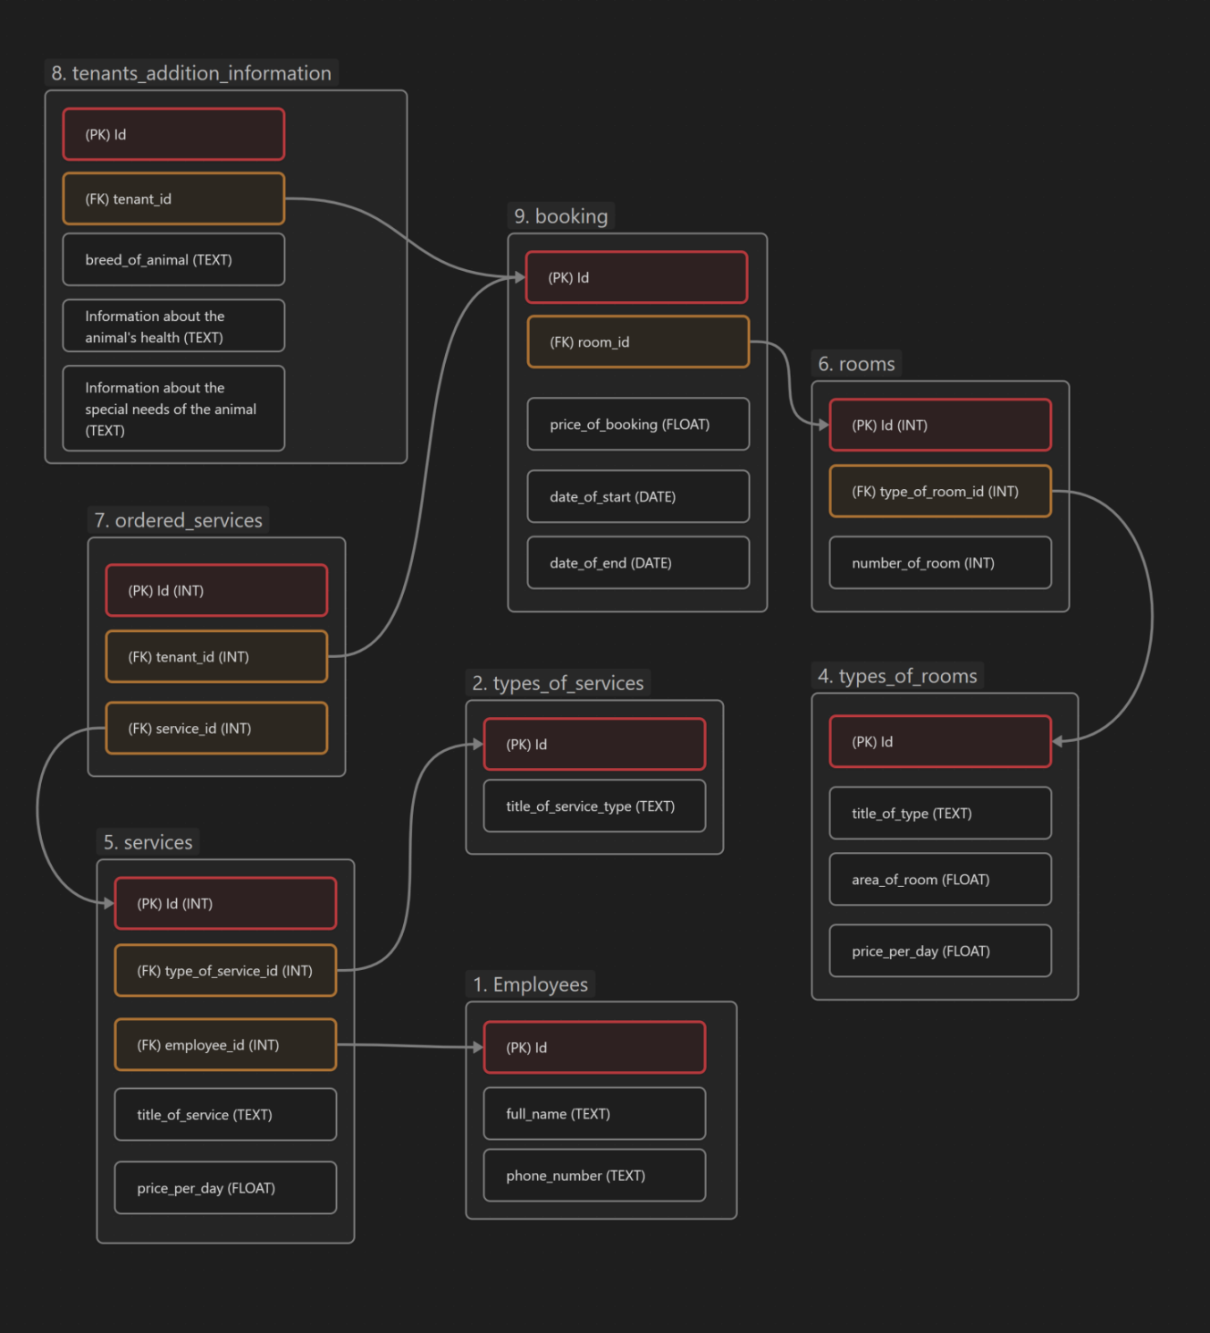

Рисунок 2.1.1.1 - інфологічна модель

Як бачимо з інфологічної моделі ми маємо такі таблиці:

1. **Employee.**

Таблиця яка містить в собі інформацію про робітників готеля (повне ім'я, номер телефону).

1. **Types_of_services**

Таблиця слугує для категорій сервісів, яка зберігає в собі назву типу сервіса.

1. **Types_of_rooms**

Таблиця типів номерів, містить в собі - назву типу номера, площу та ціну оренди по дням.

1. **Services**

Таблиця яка буде зберігати інформацію про сервіси, які надає готель. Складається з колонок тип сервіса, робітник, який надає цей сервіс, назва та ціна за день.

1. **Rooms**

В цій таблиці зберігаються дані про кімнати, які є в готелі, містять тип кімнати, та номер кімнати.

1. **Booking**

Таблиця замовлень, містить в собі інформацію який номер замовник займатиме, інформація про самого замовника (повне ім'я та номер телефону), ціна замовлення, дата початку заселення та дата виселення.

1. **Ordered_services**

Таблиця в якій зберігаються номер замовлення і номер сервісу, який замовив орендар.

1. **Tenant_addition_information**

Таблиця, яка зберігає додаткові дані орендаря, такі як порода тварини, інформація про здоров'я тварини, інформація про спеціальні потрібності тварини

### Даталогічне проектування

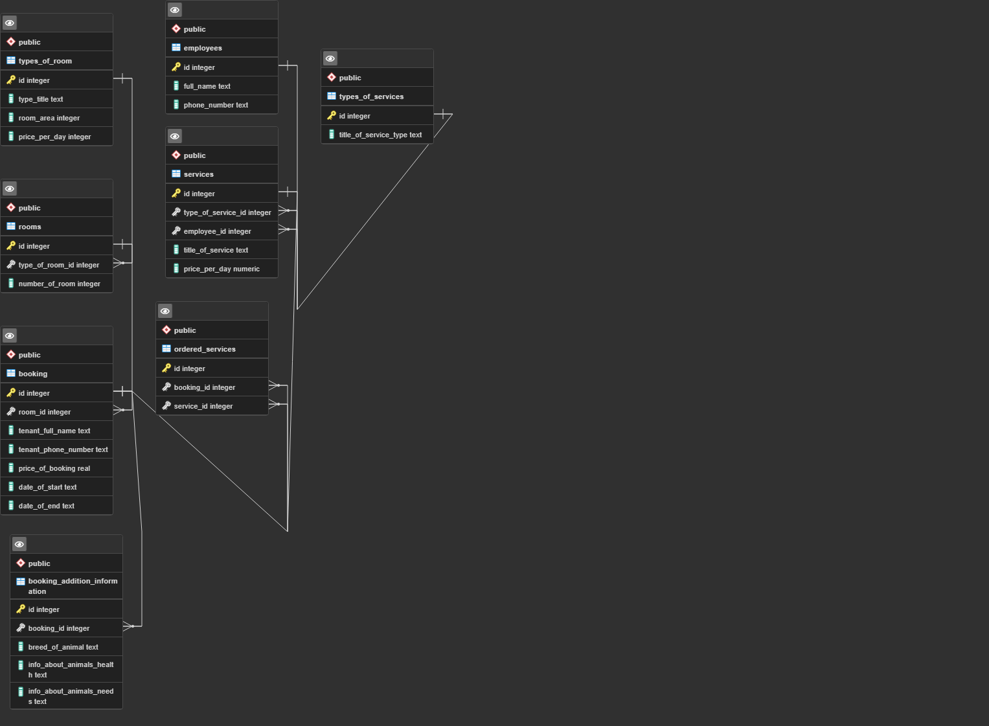

Рисунок 2.1.2.1 - Даталогічна модель

**1)** Таблиця **employees**, маємо такі поля

* **id (int)(**заповнюється автоматично, не може бути пустим)
* **full_name (text)**
* **phone_number** **(text)**

1. Таблиця **types_of_services**

* **id (int)**(заповнюється автоматично, не може бути пустим)
* **title_of_service_type (text)()**

1. Таблиця **types_of_rooms**

* **id (int)(**заповнюється автоматично, не може бути пустим**)**
* **title_of_type (text)(**не може бути пустим**)**
* **area_of_room (real)(**не може бути пустим**)**
* **price_per_day (real)(**не може бути пустим**)**

1. Таблиця **Service**

* **id** **(int)**(заповнюється автоматично, не може бути пустим)
* **type_of_service_id (int)**(зв’язана зовнішнім ключем з таблицею **types_of_services** з полем **Id,** не може бути пустим)
* **employee_id** **(int)**(зв’язана зовнішнім ключем з таблицею **Employees**)
* **title_of_service (text)** (не може бути пустим)
* **price_per_day** **(real)** (не може бути пустим)

1. Таблиця **Rooms**

* **id (int)(**заповнюється автоматично, не може бути пустим**)**
* **type_of_room_id (int)(**зв’язана зовнішнім ключем з таблицею **types_of_rooms** з полем **Id,** не може бути пустим**)**
* **number_of_room (int) (**не може бути пустим**)**

1. Таблиця **Booking**

* **id** **(int)**(заповнюється автоматично, не може бути пустим)
* **room_id (int)(**зв’язана зовнішнім ключем з таблицею **Rooms,** не може бути пустим**)**
* **full_name (text)(**не може бути пустим**)**
* **phone_number (text)(**не може бути пустим**)**
* **price_of_booking (real)(**не може бути пустим**)**
* **date_of_start (text)(**не може бути пустим**)**
* **date_of_end (text)(**не може бути пустим**)**

1. Таблиця **Ordered_services**

* **id (int)(**заповнюється автоматично, не може бути пустим**)**
* **booking_id (int)(**зв’язана зовнішнім ключем з таблицею **Booking** з полем **Id,** не може бути пустим**)**
* **service_id (int)(**зв’язана зовнішнім ключем з таблицею **Services** з полем **Id,** не може бути пустим**)**

1. Таблиця **tenants_addition_information**

* **id (int)(**заповнюється автоматично, не може бути пустим**)**
* **booking_id (int)(**зв’язана зовнішнім ключем з таблицею **Booking** з полем **Id,** не може бути пустим**)**
* **bread_of_animal (text)**
* **info_about_animal_health (text)**
* **info_about_special_needs_of_animal (text)**

## Проектування серверної частини

### Схема і обєкти бази даних

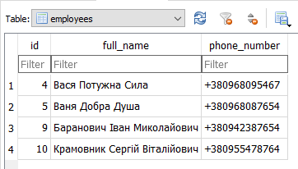

Рисунок 2.2.1.1 - таблиця з даними employee

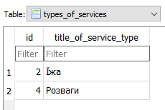

Рисунок 2.2.1.2 - таблиця з даними types_of_services

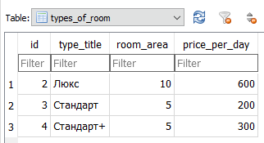

Рисунок 2.2.1.3 - таблиця з даними types_of_room

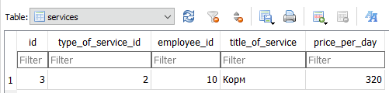

Рисунок 2.2.1.4 - таблиця з даними services

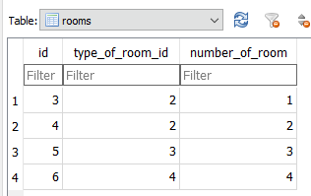

Рисунок 2.2.1.5 - таблиця з даними rooms

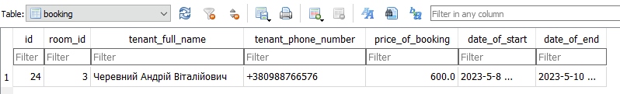

Рисунок 2.2.1.6 - таблиця з даними booking

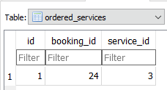

Рисунок 2.2.1.7 - таблиця з даними ordered_services

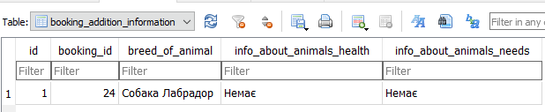

Рисунок 2.2.1.8 - таблиця з даними booking_addition_information

### Виконання запитів

1. Запит, на вибірку усіх вільних кімнат (не зайнятих на певну дату) за певним типом кімнат.

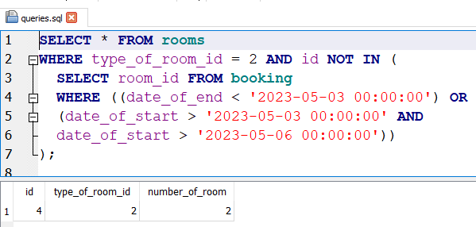

Рисунок 2.2.2.1 - запит на вибірку усіх вільних кімнат

1. Запит на вибірку, який рахує загальну суму яку треба заплатити замовнику за оренду кімнати для тваринки, та за сервіси які він замовив

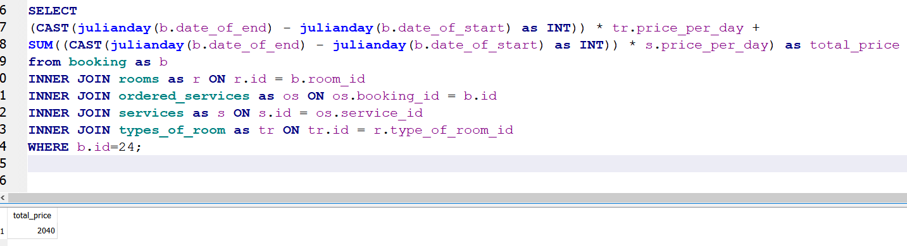

Рисунок 2.2.2.2 - запит на знаходження суми оплати

1. Запит на вибірку усіх замовників, які замовляли хоча б один сервіс

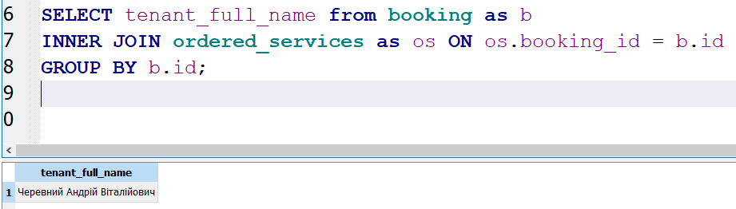

Рисунок 2.2.2.3 - запит на знаходження замовників які замовляли будь-який сервіс

1. Запит на вибірку з використанням LEFT JOIN, виводить інформацію про замовника, та який тип кімнати він орендує.

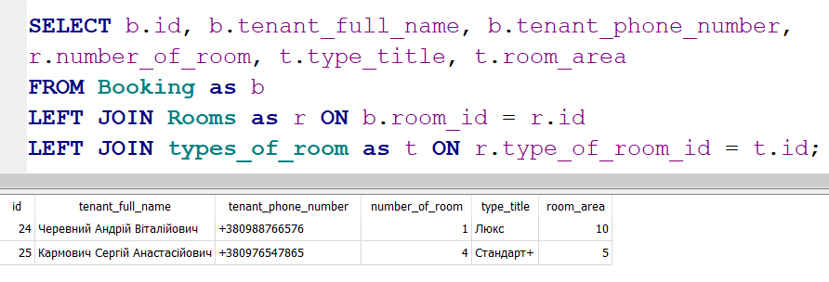

Рисунок 2.2.2.4 - запит на вивід інформації, якого типу кімнати замовив клієнт

1. Запит на вибірку з використанням LEFT JOIN, який виводить кількість бронювань певного типу кімнат.

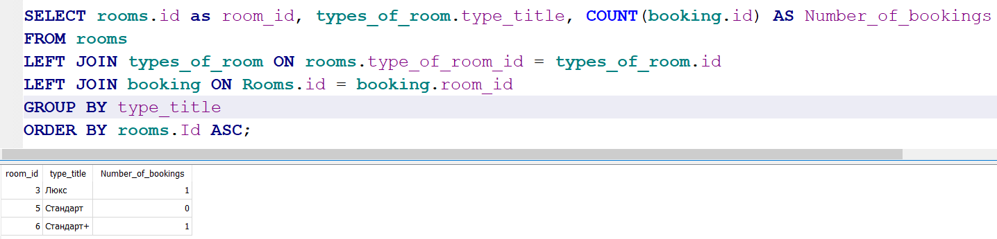

Рисунок 2.2.2.5 - Запит на знаходження кількості бронювань номерів певного типу

Найчастіше в програмі використовуються запити такі як “Insert”, “Select”, “Delete”:



1. Рисунок 2.2.2.6 - Запит на вибірку даних з таблиці **types_of_room**



1. Рисунок 2.2.2.7 - запит на вставку даних в таблицю **types_of_room**



1. Рисунок 2.2.2.8 - запит на видалення даних із таблиці **services**



1. Рисунок 2.2.2.9 - Приклад запиту на оновлення даних в таблиці **services**

# Опис клієнтського додатку

Насамперед, клієнтський додаток створений за допомогою фреймворку для C# - WPF.

При старті програми ми бачимо дві вкладки.

Перша вкладка це Booking, яка зроблена для клієнта, щоб забронювати номер та замовити сервіси.

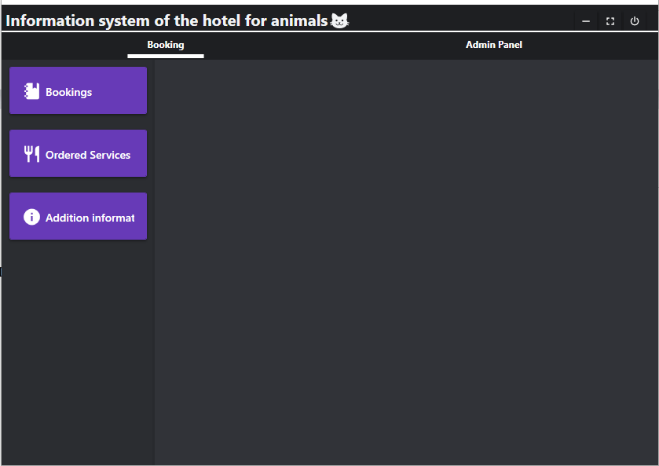

Друга Admin Panel, зроблена для адміністраторів готелю, щоб заповнювати базу даних їх сервісу даними.

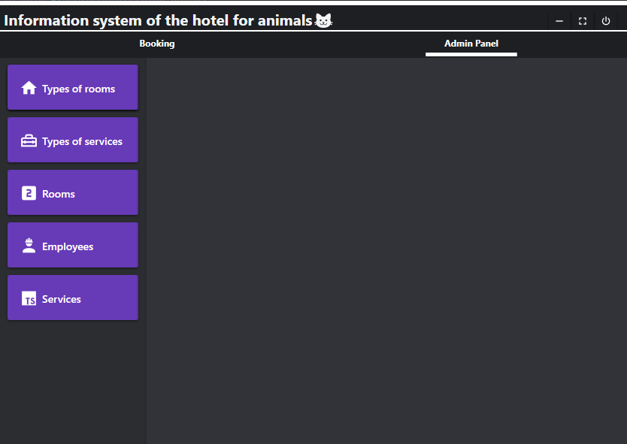

Зліва на кожній вкладці розташоване меню, з правої частини контент, цього пункту меню.

Наприклад візьмемо пункт сервіси

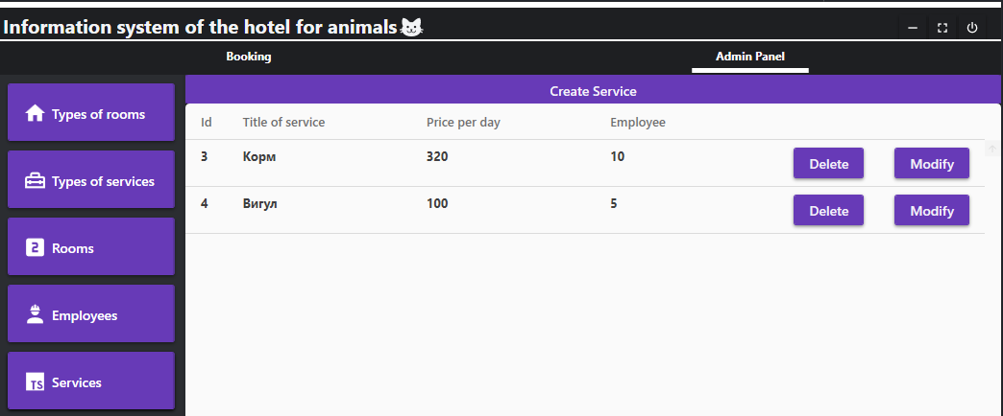

З правої частини з'являється кнопка створити сервіс, та таблиця яка виводить інформацію про сервіси, додатково також містить до кожного запиту кнопки Delete щоб запис можна було видалити, та Modify, щоб змінити.

При натисканні кнопки Create Service контент правої частини вікна заміниться на поля, які потрібно заповнити для створення сервісу.

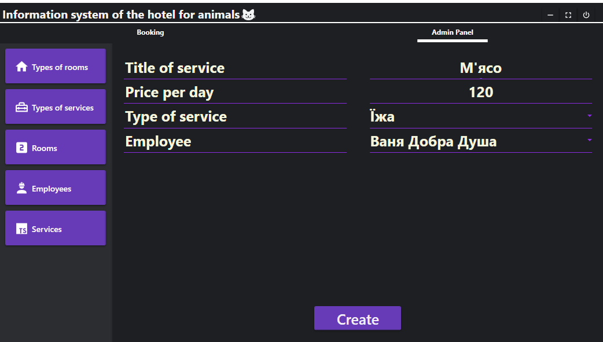

Після того як натиснути кнопку “Create” нас поверне до меню перегляду даних і ми там побачимо свій запис.

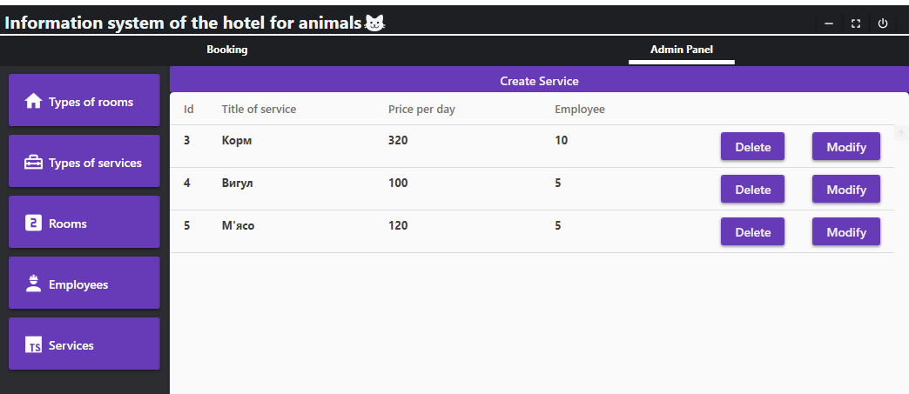

# **Висновки**

В ході написання курсової роботи була розроблена інформаційна система готелю для тварин, що включає в себе базу даних з таблицями замовлень, кімнат, інформації про тварин, сервісів які можна замовити для тварин, та створений клієнтський додаток. У процесі створення системи були розглянуті та використані основні принципи баз даних, такі як моделювання даних, нормалізація таблиць, створення зв'язків між ними та написання SQL запитів.

Дана інформаційна система може бути використана в готелях для тварин, які забезпечують догляд та перебування домашніх улюбленців. За допомогою даної системи, клієнти можуть легко здійснювати замовлення та отримувати детальну інформацію про послуги, які готель надає для їх тварин. Водночас, адміністратори готелю зможуть відстежувати всі замовлення та ефективно керувати роботою готелю для тварин.